**江苏省仪征中学2024-2025学年度第二学期高二历史学科导学案**

**第14课 历史上的疫病与医学成就**

班级：________姓名：________学号：________ 授课日期： ________

**【课标呈现】**

知道古代历史上疫病的流行与影响；了解中医药的主要成就和西医在中国的传播、发展过程。

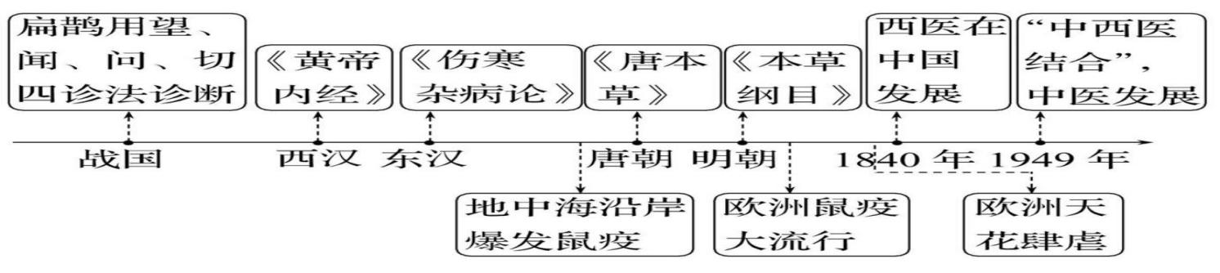**【时空坐标】构建知识结构体系**

**【课前自主学习】**

1. 历史上的疫病

（1）了解古代历史上爆发过的主要疫病？归纳概括历史上疫病的主要特点有哪些？

（2）根据教材P82—83，结合所学，正确认识疫病传播带来的影响？

（3）结合教材P83，了解古代人们对疫病的防治措施有哪些？

（4）了解古人有哪些防治疫病的措施值得今天借鉴？

2. 中医药的成就

（1）结合教材P84—85，了解中国古代中医药在理论体系和临床诊断治疗方面的主要成就？

（2）了解中医药的特征及原因？

（3）了解新中国成立后中医药事业的发展及成就；

3. 西医在中国的传播

（1）结合教材，了解近代以来西医取得的主要成就？

（2）了解西医在中国的传播、发展情况；

（3）了解西医的传入对中国人的健康产生了怎样的影响？

（4）结合所学，思考如何正确看待中西医之争？

**【重难点化解】**

1.从“史料实证”角度，认识中国古代疫病防治的特点

材料　中华民族繁衍数千年的历史，也是与疾疫抗争的历史。春秋战国时期，人们已能辨别出伤寒、疟疾、痒疥疾等传染病，抗击传染病的措施也已出现，进而以“制天命而用之”的昂扬精神，鼓舞民众防治疫病的信心。疫情发生后，本着“天下之务莫大于恤民”的思想，历代政府会采取一些积极有效的救灾措施。唐大和六年春，长江以南大部分地区流传疫疾，文宗责成地方官员亲自下乡送药，向老百姓传播防治疫病的知识。发生疫情后，历代政府均要求地方官吏必须及时如实上报灾情，并且对上报灾情的时间和内容作了详细的规定。 ——摘编自邓铁涛《中国防疫史》等

请回答：根据材料并结合所学，概括我国古代防治疫病的主要特点。

2.从“史料实证”角度，认识中医药学的特点

材料　中医学在整体系统观和辨证论治主旨的指导下，在对疾病的现状进行周密分析的基础上，确立了一套比较完整和系统的治则，包括治病求本、扶正祛邪、调摄阴阳、调整脏腑功能、调整气血关系和因时、因地、因人制宜六个方面，用以指导具体的治法、处方、用药。治则是指导疾病治疗的总则；治法则是治则的具体化，是治疗疾病的具体方法，如汗法、吐法、下法、和法、温法、清法、补法、消法等。

——摘编自宋定国《国学探疑》

请回答：根据材料并结合所学知识，概括中国古代医学的特点。

3.从“历史解释”角度，认识近代西医的传播

材料　 1850年后，合信翻译出版了《全体新论》《西医略论》《内科新说》《妇婴新说》等著作。郑观应在《盛世危言*·*医道》中较全面地比较中西医，认为西方医学在关于人体脏腑器官的认识、诊断手法、药物炮制、外科器械等方面都胜于中医。李鸿章指出：“倘学者合中西之说而会其通以造于至精极微之境，与医学岂曰小补!”梁启超此时认为发展医学是变革图强、追求人类社会文明进步的重要组成部分。研究西医者增多，学习西医的民间组织和报刊杂志在许多地方纷纷出现。

——摘编自王勇《西方医学在近代中国的传播》

请回答：根据材料并结合所学知识，指出维新变法运动时期西医传播的发展情况，并分析其原因。

**【拓展提升】**

1. 我国传统中医药发展的当代价值

　（1）中医药是中华优秀传统文化的重要组成部分。

　（2）中医中药至今仍在世界医学领域占有重要地位，扩大了中国文化的世界影响。

　（3）传承和弘扬中华优秀传统文化，有利于提升文化自信。

2. 传统中医药学形成的原因

(1)中华文明源远流长，具有较好的传承性。 (2)受传统天人观念的影响。

(3)历代政府的鼓励与支持。 (4)读书人观念的转变。

(5)历代医者的潜心钻研。 (6)受中国传统农耕文明的影响等。

3．西医在中国传播的影响

　（1）弥补了中医药学在实验医学上的不足。 （2）有利于推动中医药学的近代化。

　（3）有利于推动中国近代医学教育的发展。 （4）有利于推动中国公共卫生事业发展。

　（5）冲击了中医的地位，甚至造成了一些极端认识。

**【课后巩固练习】**完成历史学科作业第14课

**【问题清单】**